Guía de Trabajo (2 horas pedagógicas)

Nombre y apellido del alumno:
Curso: Fecha:
Objetivo: Reflexionar a partir de las imágenes dadas respecto a lo observado al comparar sus resultados por lo percibido por su compañero de banco.
Actividad:
1.-Llene los datos de identificación correspondientes de la guía.
2.-Observe las imágenes y escriba en el rectángulo lo percibido
3.-Compare con su compañero de banco sus resultados desde sus coincidencias.
4.-A partir de ello lea y reflexione el siguiente pensamiento:
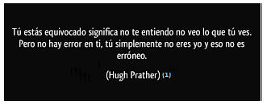
5.-Se reúnen en grupos de cuatro comentan lo realizado y lo relacionan con el pensamiento expuesto. Para luego exponer por grupo lo concluido y realizar una reflexión en conjunto.

FIGURA | Describa por escrito la figura que ve
1.-

Rescatada de http://www.psicoletra.com/2014/12/terapia-gestalt-amor-por-el-trabajo.html
2.-

Rescatada de http://www.psicoletra.com/2014/12/terapia-gestalt-amor-por-el-trabajo.html
3.- 
Rescatada de http://www.psicoletra.com/2014/12/terapia-gestalt-amor-por-el-trabajo.html
4.- 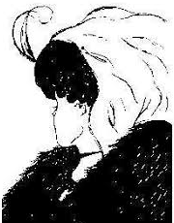
Rescatada de http://www.psicoletra.com/2014/12/terapia-gestalt-amor-por-el-trabajo.html
5.-

Rescatada de http://www.psicoletra.com/2014/12/terapia-gestalt-amor-por-el-trabajo.html
6.- 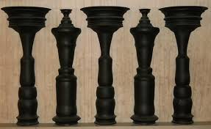
Rescatada de http://www.psicoletra.com/2014/12/terapia-gestalt-amor-por-el-trabajo.html
7.- 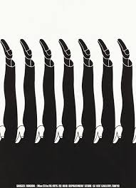
Rescatada de http://www.psicoletra.com/2014/12/terapia-gestalt-amor-por-el-trabajo.html
8.- 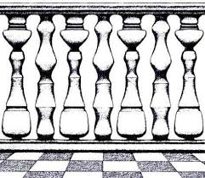
Rescatada de http://www.psicoletra.com/2014/12/terapia-gestalt-amor-por-el-trabajo.html
9.-

Rescatada de http://www.psicoletra.com/2014/12/terapia-gestalt-amor-por-el-trabajo.html

⁽¹⁾ PRATHER, Hugh “Palabras a mí mismo” (2007)

